教學材料： 乙. 工作紙 (發展一)
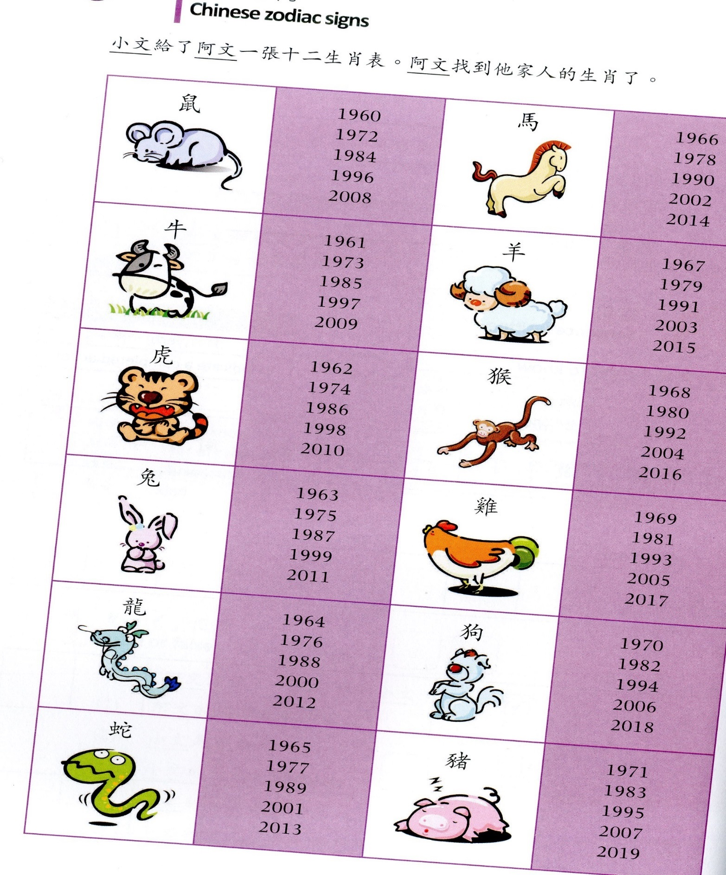
你在那年出生? 屬那個生肖?

教學材料： 乙. 工作紙 (發展一B)
NAME____________
十二生肖(saang1 ciu3) Chinese Zodiac Signs
鼠 | 牛 | 虎 | 兔 | 龍 | 蛇
syu2 | ngau4 | fu2 | tou3 | lung4 | se4
2
馬 | 羊 | 猴 | 雞 | 狗 | 豬
maa5 | joeng4 | hau4 | gai1 | gau2 | zyu1

例子:
我在 2000 年 出生，屬龍 。
爸爸 在 年 出生，屬 。

媽媽 在 年 出生，屬 。

教學材料： 乙. 工作紙 (發展二)
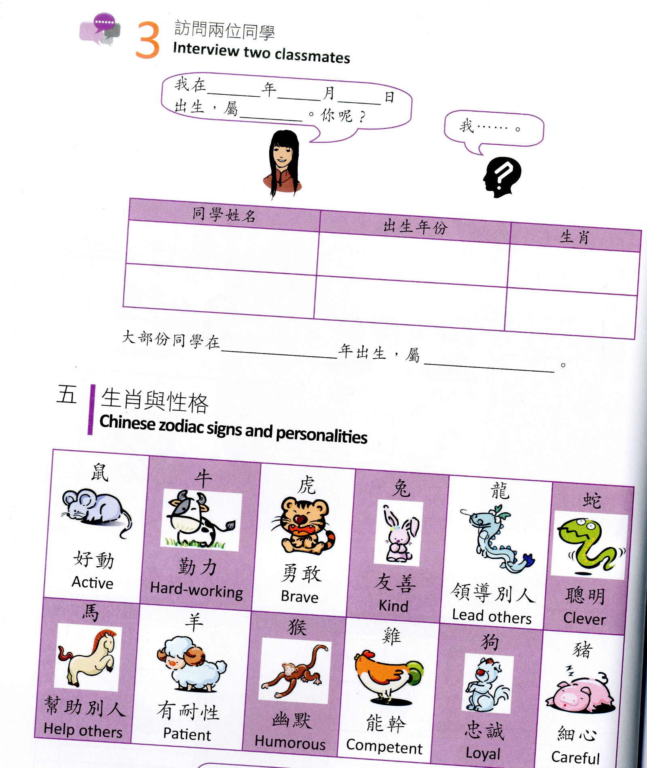
乙. 工作紙 (發展三)
乙. 工作紙 (發展四)
